1. **Treść zadań**

**Opis modelu obiektu sterowania nr 1**

Metalowa kulka o masie *m* została zawieszona w polu magnetycznym generowanym przez aktywny elektromagnes (rys. 1). Jest to obiekt strukturalnie niestabilny o bardzo małej stałej czasowej rzędu 0.0001 sec. Sygnałem wejściowym jest napięcie zasilające cewkę elektromagnetyczną *u*, natomiast sygnałem wyjściowym (obserwowanym) jest przemieszczenie kulki *x*. W celu uproszczenia modelu obiektu pominięto efekt strat elektrycznych (prądy wirowe), straty cieplne, itd.



Rys. 1. Kulka w polu magnetycznym

Model siłownika magnetycznego składa się z części mechanicznej i elektrycznej. Równanie ruchu kulki jest następujące:



gdzie:

* masa kulki: m=6 [kg],
* przemieszczenie masy z położenia równowagi: x [m],
* sztywność przemieszczeniowa: kx=400593 [N/m],
* sztywność prądowa: ki=50 [N/A],
* prąd elektryczny cewki: i [A],
* siła zewnętrzna (zakłócenie): Fz [N].

Równanie dynamiki obwodu elektrycznego siłownika elektromagnetycznego jest następujące:



gdzie:

* napięcie elektryczne cewki: *u* [V],
* indukcyjność nominalna cewki: *L*0=0.006 [H],
* rezystancja cewki: *R*=0.5 [W].

**Opis modelu obiektu sterowania nr 2**

Metalowa kulka została zamieszczona na pochylni, której kąt jest sterowany poprzez ramię korbowe serwo-silnika (patrz rys. 2). Zmiana kąta serwa q (sygnał wejściowy) powoduje zmianę kąta pochylenia bieżni a. Jeżeli pochylenie bieżni zmieni się od pozycji poziomej, siła grawitacyjna spowoduje przemieszczanie się kulki po bieżni ruchem obrotowym. Zmiana przemieszczenia liniowego kulki *r* jest sygnałem wyjściowym obiektu (obserwowanym). W celu uproszczenia modelu obiektu pominięto poślizg oraz tarcie pomiędzy kulką a bieżnią.



Rys. 2. Kulka na pochylni

Wychodząc z równań Lagrange’a, równanie równowagi kulki na bieżni możemy zapisać następująco:



gdzie:

* moment inercji kulki: *J*=9.99e-6 [kgm2],
* promień kulki: *R*=0.015 [m],
* masa kulki: *m*=0.11 [kg],
* przyspieszenie grawitacyjne: *g*=9.8 [m/s2],
* kąt pochylenia wahadła: ,
* przemieszczenie kulki: *r* [m].

Równanie (3) zostało zlinearyzowane w otoczeniu punktu pracy dla =0 następująco:



Równanie wiążące kąt pochylenia wahadła z kątem obrotu serwa jest opisane liniową i przybliżoną zależnością:



gdzie:

* promień przekładni serwa *d*=0.03 [m],
* długość wahadła *L*=1 [m],
* kąt obrotu serwa *.*

1. **Wykonanie zadania 1.**

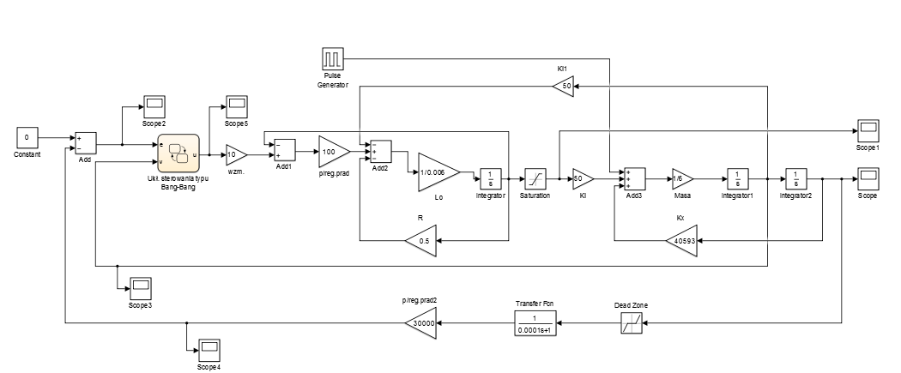

Rys. 3. Układ pierwszy zamodelowany w Simulinku

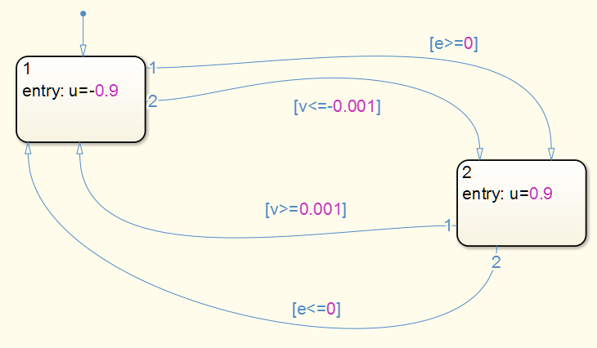

Rys. 4. Regulator bang-bang dla zadania drugiego

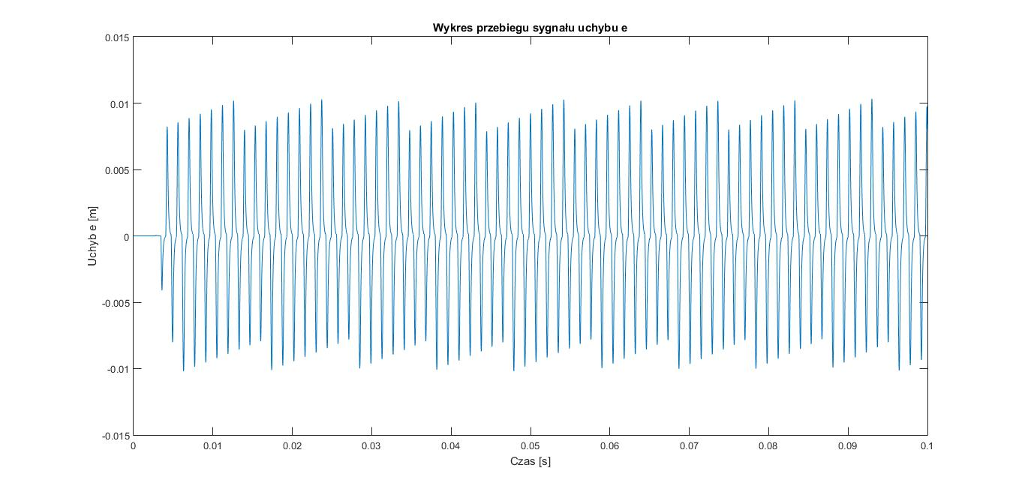

Rys. 5. Wykres przebiegu sygnału uchybu e

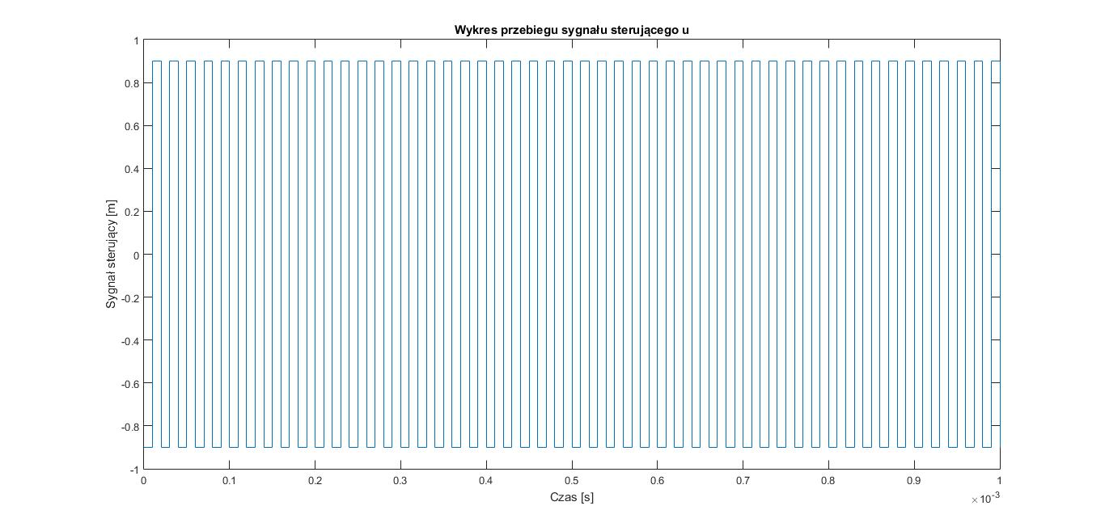

Rys. 6. Wykres przebiegu sygnału sterującego u

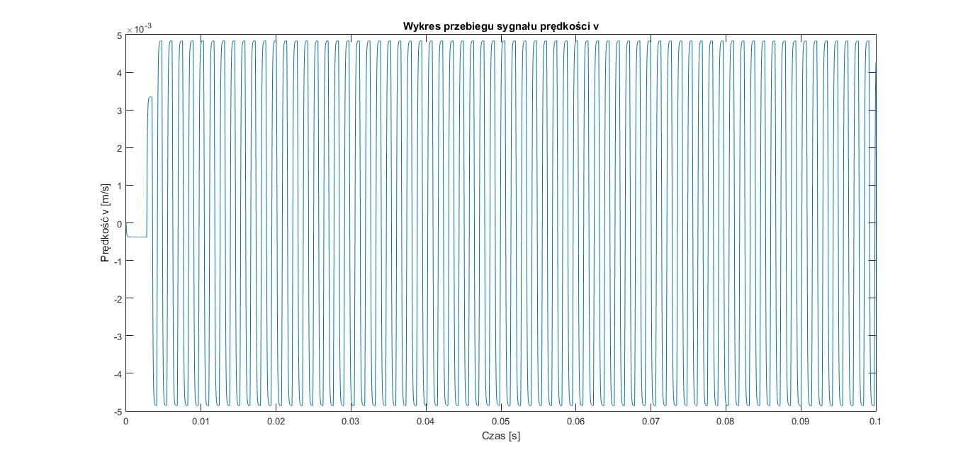

Rys. 7. Wykres przebiegu sygnału prędkości v

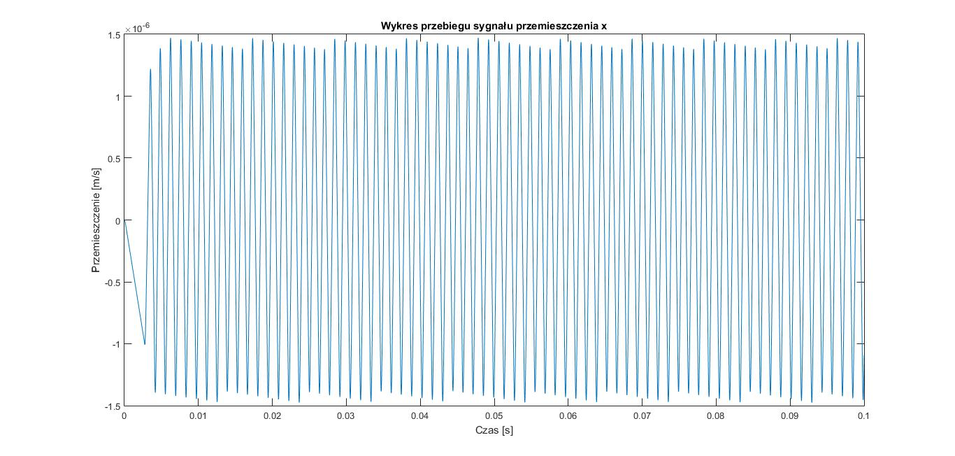

Rys. 8. Wykres przebiegu sygnału przemieszczenia x

1. **Wykonanie zadania 2.**

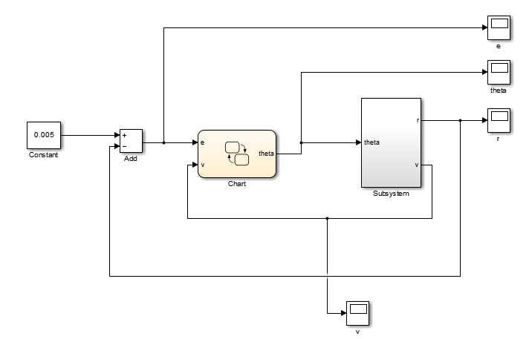

Rys. 9. Układ do zadania drugiego zamodelowany w Simulinku

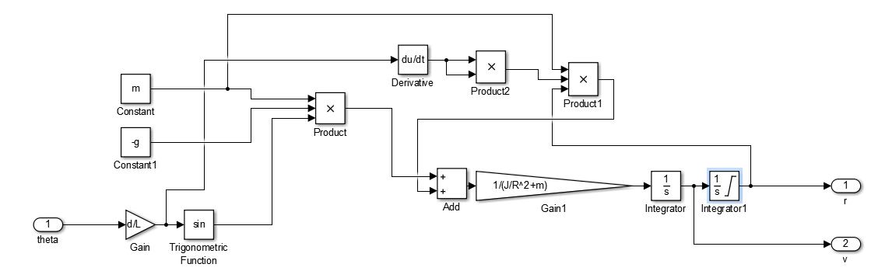

Rys. 10. Subsystem przedstawiający zamodelowane równanie różniczkowe dla zadania drugiego

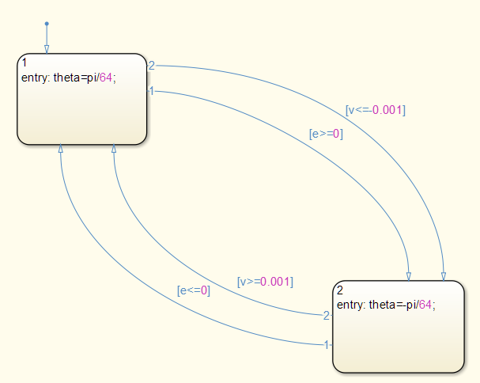

Rys. 11. Regulator bang-bang dla zadania pierwszego

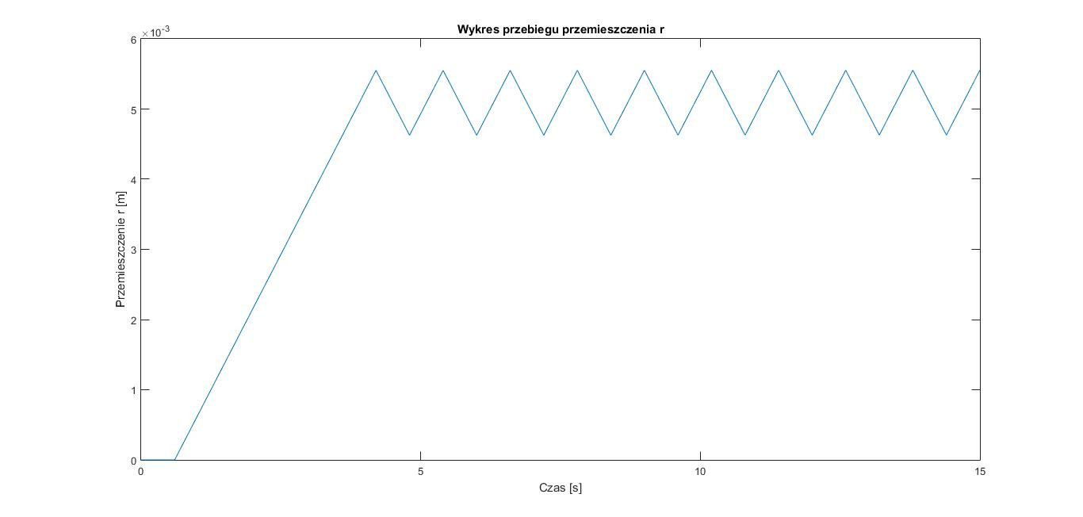

Rys. 12. Wykres przebiegu przemieszczenia kulki r

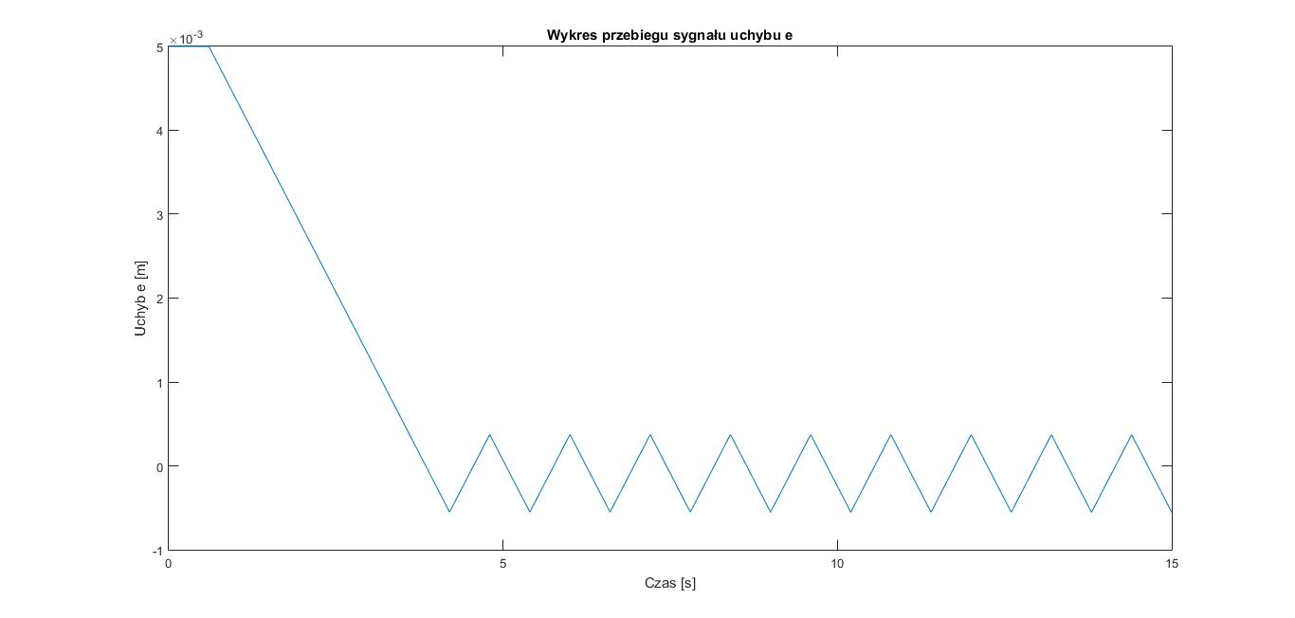

Rys. 13. Wykres przebiegu sygnału uchybu e

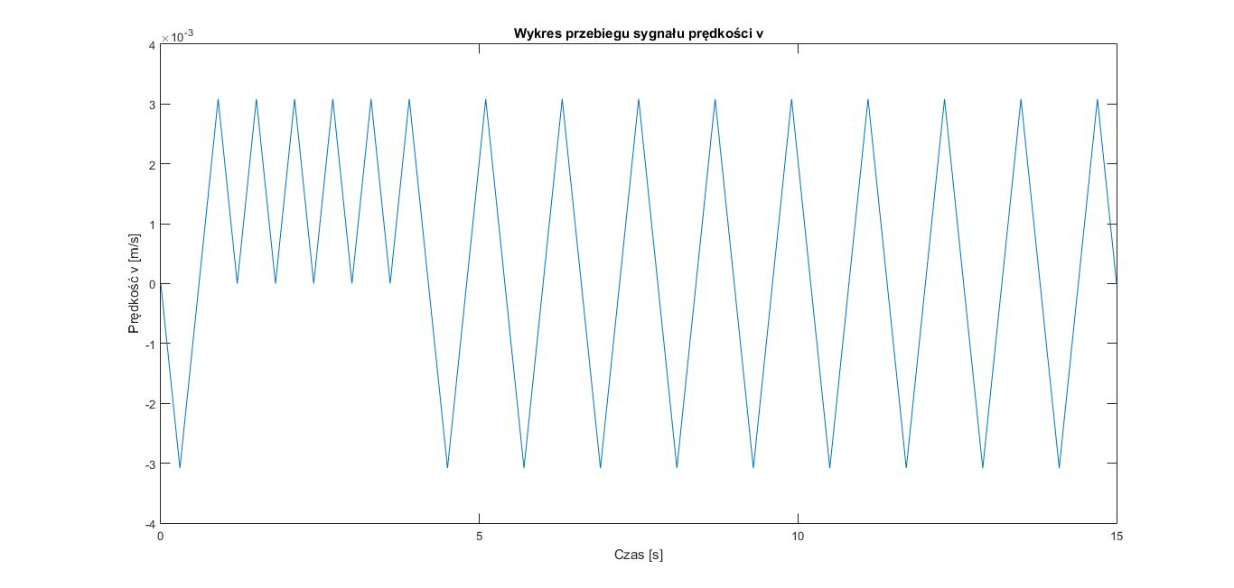

Rys. 14. Wykres przebiegu sygnału prędkości v

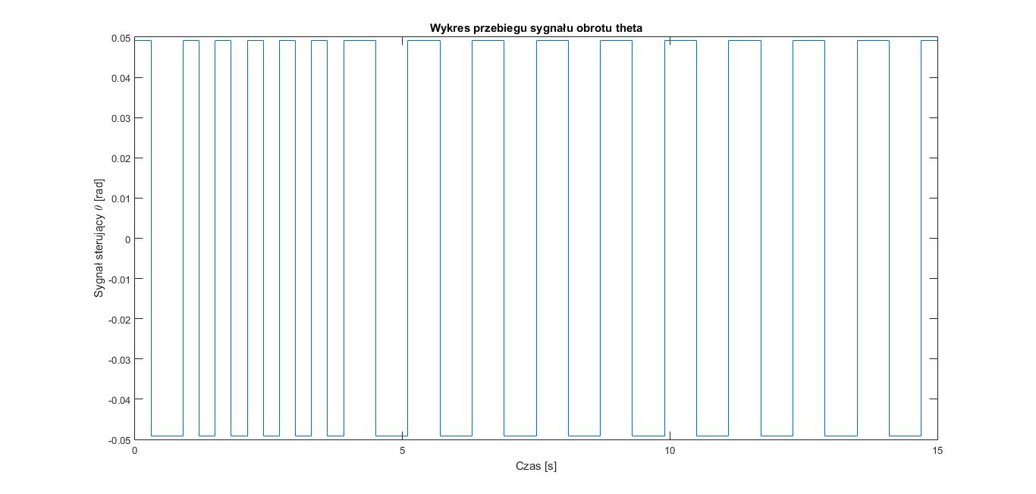

Rys. 15. Wykres przebiegu sygnału sterującego theta

1. **Wnioski**

* Sterowanie typu bang-bang jest przełączaniem pomiędzy dwoma stanami. Za pomocą wzmocnienia sygnału sterującego można ustawić wybraną wartość histerezy.
* W obu zadaniach celem było uzyskanie jak najmniejszego przemieszczenia kulki. Parametry w regulatorze starałem dobierać się tak, żeby wartość procesowa oscylowała w granicach wartości zadanej, a histereza była jak najmniejsza. Optymalne parametry dobrałem metodą prób i błędów analizując przebiegi symulacji.
* Sterowanie jednocześnie uchybem i prędkością jest trudniejsze (ponieważ niewielkie zmiany prędkości dają duże zmiany przemieszczenia), ale daje lepsze efekty niż sterowanie samym uchybem.
* W pierwszym zadaniu wartość zadaną ustawiłem na 0. Wykres uchybu e waha się od -0.01 do 0.01 m, a prędkości v od -0.0015 do 0.0015 m/s. Przemieszczenie x waha się w granicach od -1.5*10^-6 do 1.5*10^-6 m. Myślę, że jest to bardzo niewielkie przemieszczenie i zadanie zostało dobrze wykonane. Częstotliwość przemieszczenia jest bardzo duża, ponieważ w symulacji trwającej tylko 0.1 s widać, że okres drgań jest bardzo mały i wynosi 1.4 ms. Okres sygnału sterującego jest jeszcze mniejszy – wynosi ok. 20 μs.
* W zadaniu drugim obrót o bardzo mały kąt znacząco wpływa na przemieszczenie. Najlepsze warunki uzyskałem przy obrocie serwa o kąt pi/64. Dalsze zmniejszanie kąta nie wpływało na wartość procesową, więc nie było konieczne. Natomiast większe kąty nie zapewniały satysfakcjonującego przemieszczenia. Wartość zadaną ustawiłem na 0.005m i w takich granicach mieści się przemieszczenie. Uważam, że jest ono niewielkie w stosunku do całej długości bieżni, która wynosi 1 m. Przemieszczenie r jest zależne od sygnału sterującego theta, którego okres zwiększa się wraz z osiągnięciem przez przemieszczenie wartości zadanej. Uchyb e oscyluje wokół 0, a prędkość v od -0.003 do 0.003 m/s. Na początku, podczas narastania sygnału, wartość prędkości zmienia się tylko w zakresie wartości dodatnich. Po wystąpieniu histerezy jej amplituda zwiększa się.